**openstack概述**

**简介**

OpenStack是一个有NASA(美国国家航空航天局)和Rackspace合作研发并发起的项目

OpenStack是一套IaaS解决方案

OpenStack是一个开源的云计算管理平台

以Apache许可证为授权

**结构图**

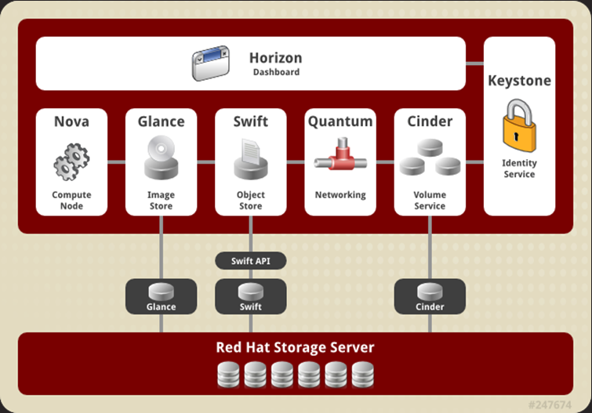

**主要组件**

Horizon

- 用于管理Openstack各种服务的,基于web的管理接口

- 通过图形界面实现创建用户,管理网络,启动实例等操作

Keystone

- 为其他服务提供认证和授权的集中身份管理服务

- 也提供了集中的目录服务

- 支持多种身份认证模式,如密码认证,令牌认证,以及AWS(亚马逊Web服务)登陆

- 为用户和其他服务提供了SSO认证服务

Neutron

- 一种软件定义网络服务

- 用于创建网络,子网,路由器,管理浮动IP地址

- 可以实现虚拟交换机,虚拟路由器

- 可用于在项目中创建VPN

Cinder

- 为虚拟机管理存储卷的服务

- 为运行在Nova中的实例提供永久的块存储

- 可以通过快照进行数据备份

- 经常应用在实例存储环境中,如数据库文件

Glance

- 扮演虚拟机镜像注册的角色

- 允许用户为直接存储拷贝服务器镜像

- 这些镜像可以用于新建虚拟机的模板

Nova

- 在节点上用于管理虚拟机的服务

- Nova是一个分布式的服务,能够与Keystone交互实现认证,与Glance交互实现镜像管理

- Nova被设计成在标准硬件上能够进行水平扩展

- 启动实例是,如果有则需要下载镜像

Swift

- 提供存储,相当于Ceph

**部署安装环境**

环境准备

1. 配置三台虚拟机

- 2CPU,8G内存,50G硬盘

- 2CPU,4.5G内存,100G硬盘

1. 配置静态IP ifcfg-eth0

- openstack:192.168.1.10

- nova:192.168.1.11,192.168.1.12

1. 配置主机名 /etc/hosts
2. 能够相互ping通
3. 配置dns服务器/etc/resolv.conf

配置DNS(都要配置)

vim /etc/resolv.conf

nameserver 真机DNS地址

注:去掉search开头的所有行 如不取消会寻找名为”主机名.localhost”的主机名(根本找不着)

vim /etc/hosts

192.168.1.10 openstackman

192.168.1.11 nova01

192.168.1.12 nova02

注:DNS服务器不能与openstack安装在同一台主机上

配置NTP

vim /etc/chrony.conf

server 192.168.1.254 iburst

systemctl restart chronyd 重启服务

chronyc sources -v 测试同步

^* gateway //代表成功

^? gateway //代表失败

配置yum仓库

真机上配置

cd /var/ftp/

mkdir extras

mkdir openstack

mount /linux-soft/04/openstack/RHEL7-extras.iso ./extras/

mount /linux-soft/04/openstack/RHEL7OSP-10.iso ./openstack/

虚拟机上配置(所有虚拟机)

[local_repo]

name=CentOS-$releasever - Base

baseurl="ftp://192.168.1.254/centos-1804"

enabled=1

gpgcheck=0

[a]

name=a

baseurl="ftp://192.168.1.254/extras/"

enabled=1

gpgcheck=0

[b]

name=b

baseurl="ftp://192.168.1.254/openstack/rhel-7-server-openstack-10-rpms/"

enabled=1

gpgcheck=0

[c]

name=c

baseurl="ftp://192.168.1.254/openstack/rhel-7-server-openstack-10-devtools-rpms/"

enabled=1

gpgcheck=0

**部署openstack**

1. 基础环境准备

a)安装额外软件包

安装openstack期间,有些软件包所依赖的软件包,并没有在安装过程中安装,这些软件包需提前安装

nova01,nova02:

- qemu-kvm

- libvirt-daemon

- libvirt-daemon-driver-qemu

- libvirt-client

- python-setuptools

openstack:

- python-setuptools

b)检查基础环境

是否卸载firewalld和NetworkManager

检查配置主机网络参数(静态IP)

主机名必须能够互相Ping通

检查配置主机yum源(4个,10670)

依赖软件包是否安装

检查NTP服务器是否可用

检查/etc/resolv.conf不能有search开头的行

1. 安装Openstack
2. 启动libvirtd (nova上)

systemctl start libvirtd

systemctl status libvirtd

systemctl enable libvirtd

b)安装openstack-packstack (manger上)

yum -y install openstack-packstack

c)使用packstack创建通用应答文件(manger上)

cd /root/

packstack --gen-answer-file=answer.ini

d)修改应答文件(manger上)

vim answer.ini

42 CONFIG_SWIFT_INSTALL=n //计费相关模块

45 CONFIG_CEILOMETER_INSTALL=n //计费相关模块

49 CONFIG_AODH_INSTALL=n //计费相关模块

53 CONFIG_GNOCCHI_INSTALL=n //计费相关模块

75 CONFIG_NTP_SERVERS=192.168.1.254 //时间服务器地址

98 CONFIG_COMPUTE_HOSTS=192.168.1.11 //

102 CONFIG_NETWORK_HOSTS=192.168.1.10,192.168.1.11//

333 CONFIG_KEYSTONE_ADMIN_PW=a //修改管理员密码

840 CONFIG_NEUTRON_ML2_TYPE_DRIVERS=flat,vxlan //驱动类型

910 CONFIG_NEUTRON_OVS_BRIDGE_MAPPINGS=physnet1:br-ex //物理网桥的名称

921 CONFIG_NEUTRON_OVS_BRIDGE_IFACES=br-ex:eth0 //br-ex桥的名称与eth0连接，管理eth0,网桥与哪个物理网卡连接

1179 CONFIG_PROVISION_DEMO=n //DEMO是否测试，开启会占用大量内存，我们没有资本开

e)一键部署Openstack

安装半个小时，中途不要退出，退出悔终生．

packstack --answer-file=answer.ini

1. 网络配置

网络拓扑

多计算节点

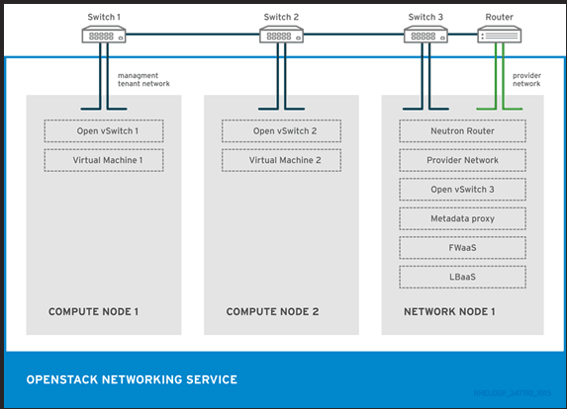

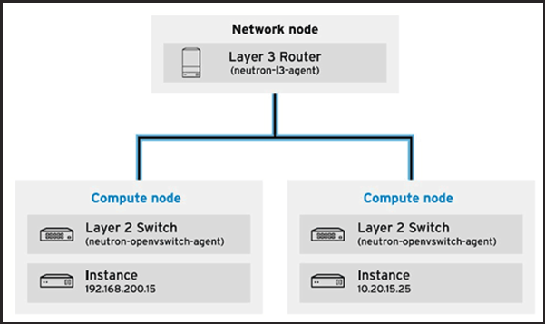

查看外部OVS网桥

cat /etc/sysconfig/network-scripts/ifcfg-br-ex

查看外部OVS网桥的端口

cat /etc/sysconfig/network-scripts/ifcfg-eth0

验证OVS配置

ovs-vsctl show

**openstack操作基础**

修复Horizon BUG

vim /etc/httpd/conf.d/15-horizon_vhost.conf

WSGIProcessGroup apache //在这行之下添加

WSGIApplicationGroup %{GLOBAL}

systemctl restart httpd

登录Web页面

firefox 192.168.1.11

命令行接口

source ~/keystonerc_admin //加载一下

env | grep OS